15-16学年《微积分I-1》期末试卷（A卷）解答

一、求下列不定积分（每小题4分,共12分）：
1. 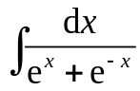； 2. 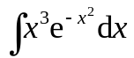； 3. 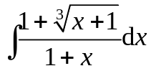.
解：1. 原式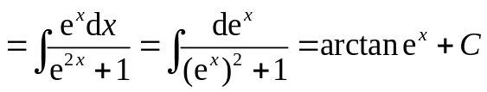.
2．令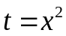，.
3. 解法一: 令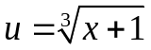，即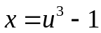， 则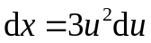.
原式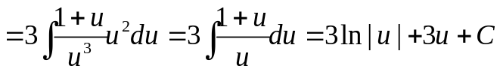
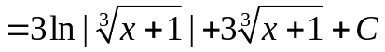
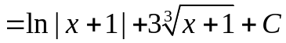.
解法二: 原式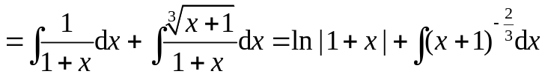
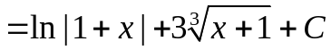.
二、计算下列极限（每题8分，共16分）：
1. 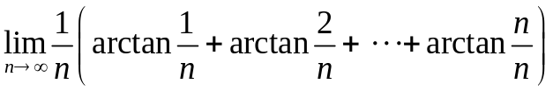 ； 2. 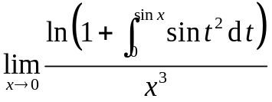
解：1. 原式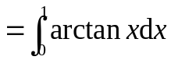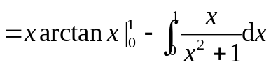
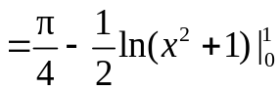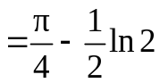.
2.原式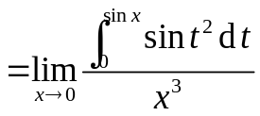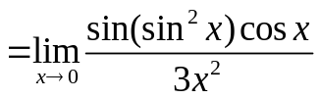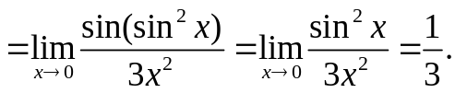
三、求下列定积分（每小题8分,共16分）：
1.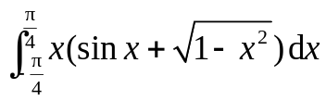 ； 2.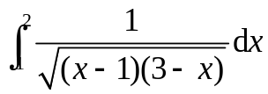.
解：1.原式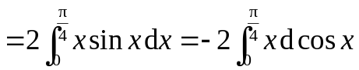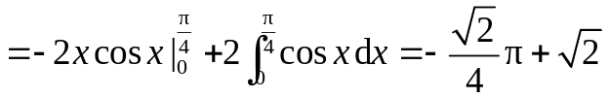.
2. 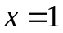是瑕点，这是无界函数的广义积分
原式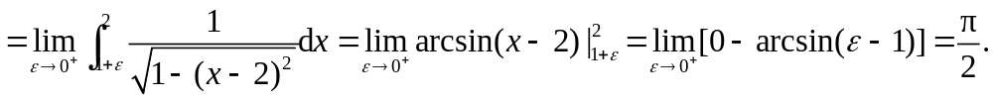
四、求解下列微分方程（每小题8分,共16分）：
1. 求微分方程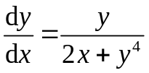的通解；
2.求微分方程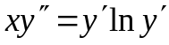满足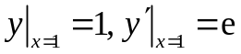的特解.
解：1.原方程等价于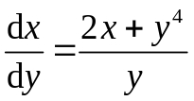 即 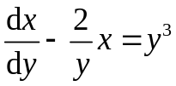
这是一阶线性非齐次微分方程，代入公式得
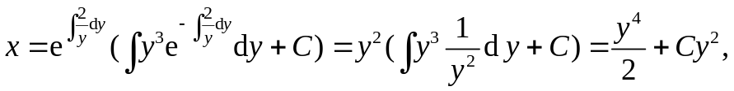
其中为任意常数.
2.注意到原方程不显含， 令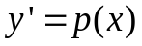，原方程可降阶为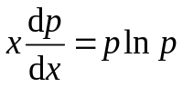.
分离变量得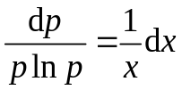，两边积分得 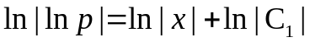.
整理得 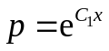，由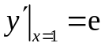可得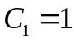，即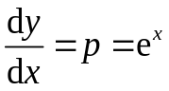.
再积分一次，得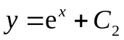.
由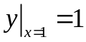得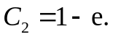 故所求微分方程的特解为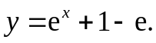
五、(8分) 设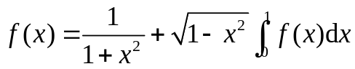, 求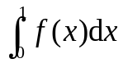.
解：令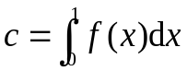, 则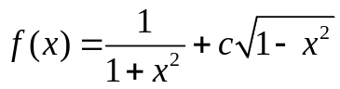, 故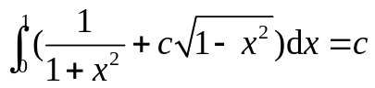.
等式左边积分得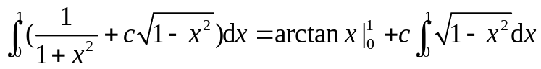
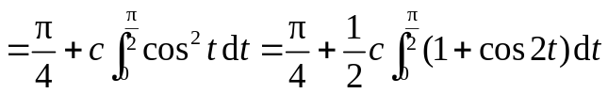
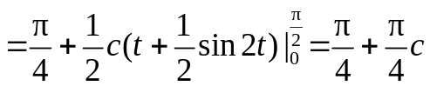.
从而可得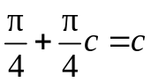,解得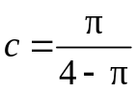.
注释: 也可直接利用定积分的几何意义,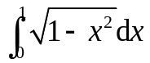表示圆心在原点半径为1的圆形的面积的四分之一,即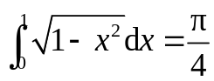.
六、(12分) 设函数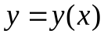满足微分方程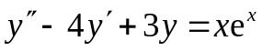，且其图形在点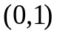处的切线与曲线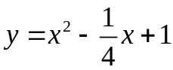在该点的切线重合，求函数.
解：特征方程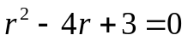，特征根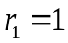，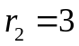，对应齐次方程的通解为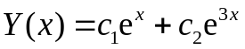.
设原方程的特解为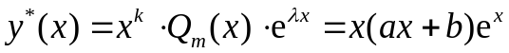 ，将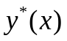代入原方程并整理得：
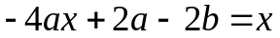，
所以有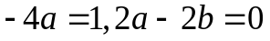，解得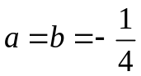.
∴原方程的通解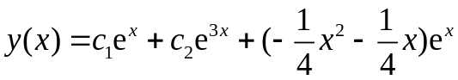，其中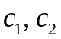为任意常数.
又已知有公切线，得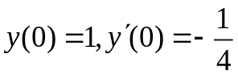，即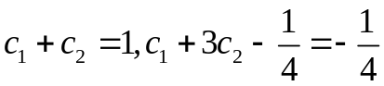，解得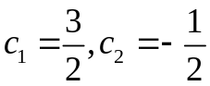，所以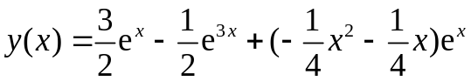.
七、（10分）设函数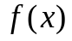在区间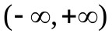上连续，且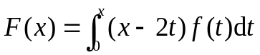. 证明：
1. 若是偶函数，则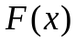也是偶函数；
2. 若在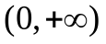内单调增加，则在内单调减少.
证明: 1.由已知条件得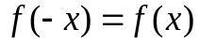，令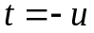，
则也是偶函数.
2. 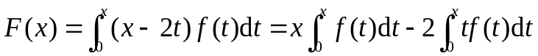.
解法一:
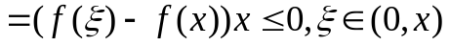
所以在是减函数。
解法二:
因为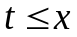,所以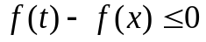, 从而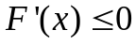.
所以在是减函数.
八、（12分）设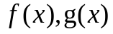在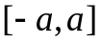上连续，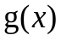为偶函数，满足条件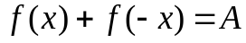（为常数）.
1.证明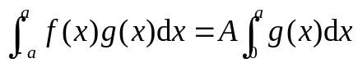； 2.计算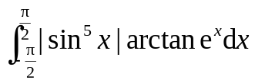.
证明: 1.由已知条件得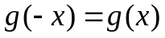，令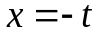，
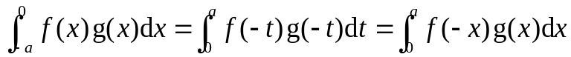 从而

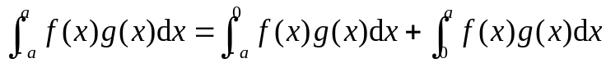
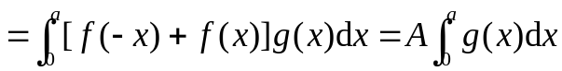
2. 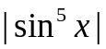为偶函数，又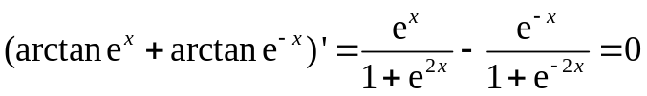，当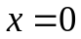时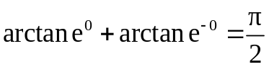，所以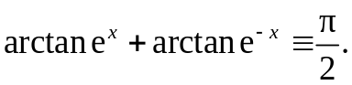
由1.所得的公式可得

